第十八届全国中学生物理竞赛预赛试题
2001-09-09
题 号 | 一 | 二 | 三 | 四 | 五 | 六 | 七 | 总 计
得 分

全卷共七题，总分为140分
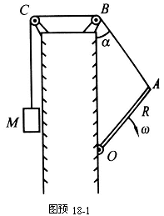
一、（15分）如图预18－l所示，杆长为，可绕过点的水平轴在竖直平面内转动，其端点系着一跨过定滑轮、的不可伸长的轻绳，绳的另一端系一物块，滑轮的半径可忽略，在的正上方，之间的距离为。某一时刻，当绳的段与之间的夹角为时，杆的角速度为，求此时物块的速率。

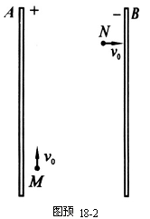
二、（15分）两块竖直放置的平行金属大平板、，相距，两极间的电压为。一带正电的质点从两板间的点开始以竖直向上的初速度运动，当它到达电场中某点点时，速度变为水平方向，大小仍为，如图预18－2所示．求、两点问的电势差．（忽略带电质点对金属板上电荷均匀分布的影响）

三、（18分）一束平行光沿薄平凸透镜的主光轴入射，经透镜折射后，会聚于透镜 处，透镜的折射率。若将此透镜的凸面镀银，物置于平面前12处，求最后所成象的位置。

四、（1 8分）在用铀 235作燃料的核反应堆中，铀 235核吸收一个动能约为0.025的热中子（慢中子）后，可发生裂变反应，放出能量和2～3个快中子，而快中子不利于铀235的裂变．为了能使裂变反应继续下去，需要将反应中放出的快中子减速。有一种减速的方法是使用石墨（碳12）作减速剂．设中子与碳原子的碰撞是对心弹性碰撞，问一个动能为的快中子需要与静止的碳原子碰撞多少次，才能减速成为0.025的热中子？

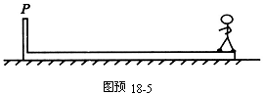
五、（25分）如图预18－5所示，一质量为、长为带薄挡板的木板，静止在水平的地面上，设木板与地面间的静摩擦系数与滑动摩擦系数相等，皆为．质量为的人从木板的一端由静止开始相对于地面匀加速地向前走向另一端，到达另一端时便骤然抓住挡板而停在木板上．已知人与木板间的静摩擦系数足够大，人在木板上不滑动．问：在什么条件下，最后可使木板向前方移动的距离达到最大？其值等于多少？

六、（ 24分）物理小组的同学在寒冷的冬天做了一个这样的实验：他们把一个实心的大铝球加热到某温度，然后把它放在结冰的湖面上（冰层足够厚），铝球便逐渐陷入冰内．当铝球不再下陷时，测出球的最低点陷入冰中的深度．将铝球加热到不同的温度，重复上述实验8次，最终得到如下数据：

实验顺序数 | 1 | 2 | 3 | 4 | 5 | 6 | 7 | 8
热铝球的温度 t /℃ | 55 | 70 | 85 | 92 | 104 | 110 | 120 | 140
陷入深度 h /cm | 9.0 | 12.9 | 14.8 | 16.0 | 17.0 | 18.0 | 17.0 | 16.8

已知铝的密度约为水的密度的3倍，设实验时的环境温度及湖面冰的温度均为 0℃．已知此情况下，冰的熔解热．
1．试采用以上某些数据估算铝的比热．
2．对未被你采用的实验数据，试说明不采用的原因，并作出解释．
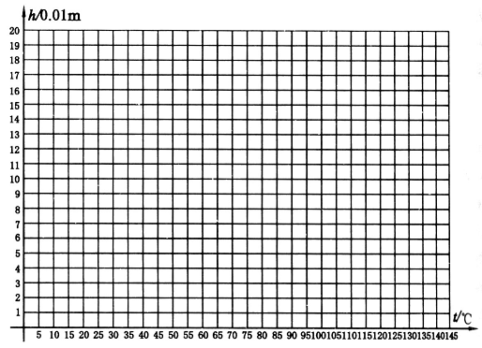

七、（ 25分）如图预18－7所示，在半径为的圆柱空间中（图中圆为其横截面）充满磁感应强度大小为的均匀磁场，其方向平行于轴线远离读者．在圆柱空间中垂直轴线平面内固定放置一绝缘材料制成的边长为的刚性等边三角形框架，其中心位于圆柱的轴线上．边上点（）处有一发射带电粒子的源，发射粒子的方向皆在图预18-7中截面内且垂直于边向下．发射粒子的电量皆为（＞0），质量皆为，但速度有各种不同的数值．若这些粒子与三角形框架的碰撞均为完全弹性碰撞，并要求每一次碰撞时速度方向垂直于被碰的边．试问：
1．带电粒子速度的大小取哪些数值时可使点发出的粒子最终又回到点？
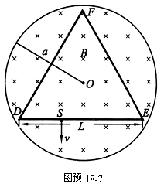
2. 这些粒子中，回到点所用的最短时间是多少？

第十八届全国中学生物理竞赛预赛试题参考解答、评分标准
一、参考解答
杆的端点点绕点作圆周运动，其速度的方向与杆垂直，在所考察时其大小为
（1）
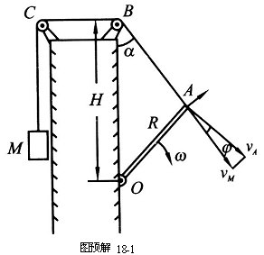
对速度作如图预解18-1所示的正交分解，沿绳的分量就是物块是速率，则
（2）
由正弦定理知
（3）
由图看出
（4）
由以上各式得
（5）
评分标准：本题15分
其中（1）式3分；（2）式5分；（5）式7分。

二、参考解答
带电质点在竖直方向做匀减速运动，加速度的大小为；在水平方向因受电场力作用而做匀加速直线运动，设加速度为。若质点从到经历的时间为，则有
（1）
（2）
由以上两式得
（3）
（4）
、两点间的水平距离
（5）
于是、两点间的电势差
（6）
评分标准：本题15分
（1）、（2）式各3分；（3）、（4）式各2分；（5）式3分；（6）式2分。

三、参考解答
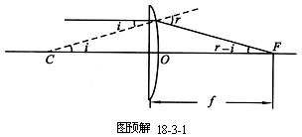
1．先求凸球面的曲率半径。平行于主光轴的光线与平面垂直，不发生折射，它在球面上发生折射，交主光轴于点，如图预解18-3-1所示。点为球面的球心，，由正弦定理，可得
（1）
由折射定律知
（2）
当、很小时，，，，由以上两式得
（3）
所以
（4）
2. 凸面镀银后将成为半径为的凹面镜，如图预解18-3-2所示
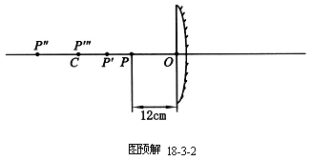
令表示物所在位置，点经平面折射成像，根据折射定律可推出
（5）
由于这是一个薄透镜，与凹面镜的距离可认为等于，设反射后成像于，则由球面镜成像公式可得
（6）
由此可解得，可知位于平面的左方，对平面折射来说，是一个虚物，经平面折射后，成实像于点。
（7）
所以 （8）
最后所成实像在透镜左方24 cm处。
评分标准：本题18分
（1）、（2）式各2分；（3）或（4）式2分；（5）式2分；（6）式3分；（7）式4分；（8）式3分。

四、参考解答
设中子和碳核的质量分别为和，碰撞前中子的速度为，碰撞后中子和碳核的速度分别为和，因为碰撞是弹性碰撞，所以在碰撞前后，动量和机械能均守恒，又因、和沿同一直线，故有
（1）
（2）
解上两式得
（3）
因
代入（3）式得
（4）
负号表示的方向与方向相反，即与碳核碰撞后中子被反弹．因此，经过一次碰撞后中子的能量为
于是
（5）
经过2，3，…，次碰撞后，中子的能量依次为，，，…，，有
……
（6）
因此 （7）
已知
代入（7）式即得
（8）
故初能量的快中子经过近54次碰撞后，才成为能量为0.025 的热中子。
评分标准：本题18分
（1）、（2）、（4）、（6）式各3分；（5）、（7）、（8）式各2分。

五、参考解答
在人从木板的一端向另一端运动的过程中，先讨论木板发生向后运动的情形，以表示人开始运动到刚抵达另一端尚未停下这段过程中所用的时间，设以表示木板向后移动的距离，如图预解18-5所示．以表示人与木板间的静摩擦力，以表示地面作用于木板的摩擦力，以和分别表示人和木板的加速度，则
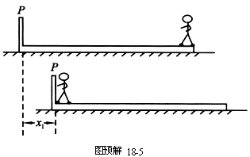
（1）
（2）
（3）
（4）
解以上四式，得
（5）
对人和木板组成的系统，人在木板另一端骤然停下后，两者的总动量等于从开始到此时地面的摩擦力的冲量，忽略人骤然停下那段极短的时间，则有
（6）
为人在木板另一端刚停下时两者一起运动的速度．设人在木板另一端停下后两者一起向前移动的距离为，地面的滑动摩擦系数为，则有
（7）
木板向前移动的净距离为
（8）
由以上各式得
由此式可知，欲使木板向前移动的距离为最大，应有
（9）
即 （10）
即木板向前移动的距离为最大的条件是：人作用于木板的静摩擦力等于地面作用于木板的滑动摩擦力．
移动的最大距离
（11）
由上可见，在设木板发生向后运动，即的情况下，时，有极大值，也就是说，在时间0～内，木板刚刚不动的条件下有极大值．
再来讨论木板不动即的情况，那时，因为，所以人积累的动能和碰后的总动能都将变小，从而前进的距离也变小，即小于上述的。
评分标准：本题25分
（1）、（2）、（3）、（4）式各1分；（6）式5分；（7）式2分；（8）式3分；（9）式2分；（10）式3分；（11）式5分；说明时木板向前移动的距离小于时的给1分。

六、参考解答
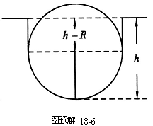
铝球放热，使冰熔化．设当铝球的温度为时，能熔化冰的最大体积恰与半个铝球的体积相等，即铝球的最低点下陷的深度与球的半径相等．当热铝球的温度时，铝球最低点下陷的深度，熔化的冰的体积等于一个圆柱体的体积与半个铝球的体积之和，如图预解18-6-1所示．
图预解 18-6-1
设铝的密度为，比热为，冰的密度为，熔解热为，则铝球的温度从℃降到0℃的过程中，放出的热量
（1）
熔化的冰吸收的热量
（2）
假设不计铝球使冰熔化过程中向外界散失的热量，则有
（3）
解得
（4）
即与成线形关系．此式只对时成立。将表中数据画在图中，得第1，2，…，8次实验对应的点、、…、。数据点、、、、五点可拟合成一直线，如图预解18-6-2所示。此直线应与（4）式一致．这样，在此直线上任取两点的数据，代人（4）式，再解联立方程，即可求出比热的值．例如，在直线上取相距较远的横坐标为8和100的两点和，它们的坐标由图预解18-6-2可读得为
将此数据及的值代入（4）式，消去，得
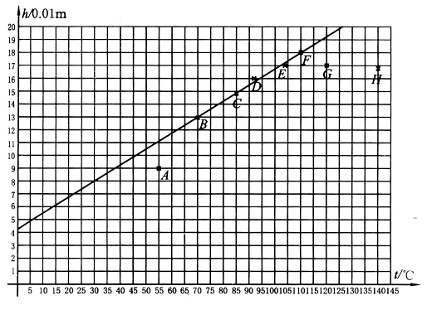
（5）
图预解 18-6-2

2. 在本题作的图预解18-6-2中，第1，7，8次实验的数据对应的点偏离直线较远，未被采用．这三个实验数据在图上的点即、、．
点为什么偏离直线较远？因为当时，从（4）式得对应的温度℃，（4）式在的条件才成立。但第一次实验时铝球的温度℃＜，熔解的冰的体积小于半个球的体积，故（4）式不成立．
、为什么偏离直线较远？因为铝球的温度过高（120℃、140℃），使得一部分冰升华成蒸气，且因铝球与环境的温度相差较大而损失的热量较多，（2）、（3）式不成立，因而（4）式不成立．
评分标准：本题24分
第1问17分；第二问7分。第一问中，（1）、（2）式各3分；（4）式4分。正确画出图线4分；解出（5）式再得3分。第二问中，说明、、点不采用的原因给1分；对和、偏离直线的原因解释正确，各得3分。

七、参考解答
带电粒子（以下简称粒子）从点垂直于边以速度射出后，在洛伦兹力作用下做匀速圆周运动，其圆心一定位于边上，其半径可由下式
求得，为
（1）
1. 要求此粒子每次与的三条边碰撞时都与边垂直，且能回到点，则和应满足以下条件：
（ⅰ）与边垂直的条件．
由于碰撞时速度与边垂直，粒子运动轨迹圆的圆心一定位于的边上，粒子绕过顶点、、时的圆弧的圆心就一定要在相邻边的交点（即、、）上．粒子从点开始向右作圆周运动，其轨迹为一系列半径为的半圆，在边上最后一次的碰撞点与点的距离应为，所以的长度应是的奇数倍。粒子从边绕过点转回到点时，情况类似，即的长度也应是轨道半径的奇数倍．取，则当的长度被奇数除所得的也满足要求，即
＝1，2，3，…
因此为使粒子与各边发生垂直碰撞，必须满足下面的条件
（2）
此时
为的奇数倍的条件自然满足．只要粒子绕过点与边相碰，由对称关系可知，以后的碰撞都能与的边垂直．
（ⅱ）粒子能绕过顶点与的边相碰的条件．
由于磁场局限于半径为的圆柱范围内，如果粒子在绕点运动时圆轨迹与磁场边界相交，它将在相交点处以此时的速度方向沿直线运动而不能返回．所以粒子作圆周运动的半径不能太大，由图预解18-7可见，必须（的顶点沿圆柱半径到磁场边界的距离，时，粒子圆运动轨迹与圆柱磁场边界相切），由给定的数据可算得
（3）
将1，2，3，…，分别代入（2）式，得
由于，，≥，这些粒子在绕过的顶点时，将从磁场边界逸出，只有≥4的粒子能经多次碰撞绕过、、点，最终回到点．由此结论及（1）、（2）两式可得与之相应的速度
（4）
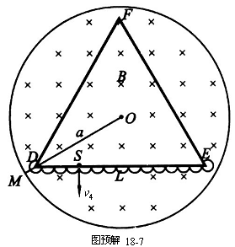
这就是由点发出的粒子与的三条边垂直碰撞并最终又回到点时，其速度大小必须满足的条件．
2. 这些粒子在磁场中做圆周运动的周期为
将（1）式代入，得
（5）
可见在及给定时与无关。粒子从点出发最后回到点的过程中，与的边碰撞次数愈少，所经历的时间就愈少，所以应取，如图预解18-7所示（图中只画出在边框的碰撞情况），此时粒子的速度为，由图可看出该粒子的轨迹包括3×13个半圆和3个圆心角为300°的圆弧，所需时间为
（6）
以（5）式代入得
（7）
评分标准：本题25分
第一问15分；第二问10分。第一问中：（1）式2分；（2）式5分；分析出≥4的结论给4分；（4）式4分。第二问中：（5）式1分；（6）式7分；（7）式2分。

